任务1 图像分类
1 任务要求
在现代智能工厂环境下基于视觉算法的工件识别正得到越来越广泛的应用，在本任务中将提供14类工件图片（图片大小存在差异、每类数量可能不相等），请构建分类算法对测试样本进行分类（具体要求见赛题说明）。
尝试应用新型卷积 ViT等结构，继续改进网络，并与上学期用Resnet等基础网络 得到的结果做对比。

2 代码部分
建模思想：
本项目的建模思想基于深度学习的迁移学习范式，采用模块化设计理念，通过对比实验验证不同训练策略对模型性能的影响。整体架构采用分层设计，将数据加载、模型定义、训练流程、评估和可视化等功能解耦，形成高度可复用的代码框架。在数据处理层面，系统设计了灵活的数据增强策略，针对训练集采用多层次的图像变换技术，包括几何变换（随机裁剪、翻转、旋转、仿射变换、透视变换）和颜色空间变换（亮度、对比度、饱和度、色调调整），以及随机擦除等正则化技术，这些增强策略能够有效扩充训练数据规模，提高模型的泛化能力，同时针对验证集和测试集采用标准化的预处理流程，仅进行尺寸调整和归一化，确保评估结果的公平性和可复现性。在模型架构选择上，项目同时支持基于卷积神经网络的ResNet系列模型（ResNet18、ResNet34、ResNet50）和基于Transformer架构的Vision Transformer模型，ResNet模型通过残差连接解决深层网络的梯度消失问题，采用全局平均池化和多层全连接网络构建分类头，ViT模型则将图像分割成固定大小的patch，通过线性投影转换为序列化的token表示，引入可学习的类别token和位置编码，利用多头自注意力机制捕获图像不同区域之间的长距离依赖关系，通过多层Transformer编码器进行特征提取，最终使用类别token进行分类预测。在预训练权重利用方面，系统优先使用timm库从hf-mirror.com镜像站点下载ImageNet预训练的模型权重，通过迁移学习将在大规模数据集上学习到的通用视觉特征迁移到工件分类任务上，显著提升模型在小数据集上的表现，同时针对不同模型架构设计了灵活的权重加载机制，支持timm和torchvision两种模型库，并实现了自动回退机制确保系统的鲁棒性。在训练策略上，系统采用AdamW优化器结合余弦退火学习率调度器，通过权重衰减实现L2正则化防止过拟合，训练过程中采用早停机制保存验证集上表现最佳的模型，同时实现了checkpoint保存机制，通过临时文件写入和验证确保模型文件的完整性，避免因文件损坏导致的训练中断。在模型对比实验设计上，train_vit_comparison.py脚本专门设计了控制变量实验，训练两个版本的ViT模型，基础版本仅使用简单的数据增强（随机水平翻转）且不施加权重衰减正则化，增强版本采用完整的数据增强策略并施加0.01的权重衰减，通过对比两个版本的训练曲线、验证准确率、训练时间和混淆矩阵等指标，量化评估数据增强和正则化策略对模型性能的贡献，这种对比实验设计能够清晰地展示不同训练技巧的实际效果，为模型优化提供数据支撑。在评估和可视化方面，系统实现了全面的性能评估体系，包括准确率、混淆矩阵、分类报告等传统指标，同时提供了丰富的可视化功能，包括训练曲线可视化、特征空间可视化（t-SNE和PCA降维）、卷积核可视化、注意力权重可视化、Grad-CAM热力图等，这些可视化工具不仅能够帮助理解模型的学习过程，还能够诊断模型的决策依据，为模型解释性分析提供支持。整个系统的设计充分考虑了工程实践中的各种边界情况，包括数据路径的智能搜索、模型文件的完整性检查、错误处理和日志记录等，确保系统在各种环境下都能稳定运行，同时通过模块化的代码组织使得各个组件可以独立测试和复用，提高了代码的可维护性和可扩展性。

2.1数据集划分
2.1.1 加载完整训练集
来源：从 `train/train/` 目录加载所有14个类别的图片
标签：文件夹名称（0-13）即为类别标签

2.2.2：划分训练集和验证集
划分比例：80% 训练集，20% 验证集（`val_split=0.2`）
划分方法：随机划分（使用固定随机种子 `seed=42` 保证可复现）

train_indices, val_indices = torch.utils.data.random_split(
range(dataset_size), [train_size, val_size],
generator=torch.Generator().manual_seed(42) # 固定随机种子
)

2.2.3：测试集
特点：无标签，用于最终预测
数量：360张图片（根据实际测试集）

2.2 数据预处理
训练集预处理（带数据增强）
transforms.Compose([
transforms.Resize((224, 224)), # 调整大小
transforms.RandomHorizontalFlip(p=0.5), # 随机水平翻转
transforms.RandomRotation(15), # 随机旋转±15度
transforms.ColorJitter( # 颜色抖动
brightness=0.2,
contrast=0.2,
saturation=0.2
),
transforms.ToTensor(), # 转为张量
transforms.Normalize( # 归一化（ImageNet标准）
mean=[0.485, 0.456, 0.406],
std=[0.229, 0.224, 0.225]
)
])
2.3 ResNet18模型
2.3.1模型介绍
ResNet (Residual Network) 是由何恺明等人在 2015 年提出的深度卷积神经网络架构。ResNet18 是其中较轻量级的一个版本，包含 18 层深度的网络。
核心痛点解决：在 ResNet 出现之前，随着网络层数加深，会出现"梯度消失"或"梯度爆炸"的问题，导致网络反而难以训练。
关键创新：残差块 (Residual Block) 。它引入了“跳跃连接”（Skip Connection），允许数据直接跳过一层或多层。这意味着网络是在学习“残差”（输入与输出的差异），而不是从头学习整个映射。这使得训练深层网络变得更加容易。
结构特点：ResNet18 通常由 1 个 7x7 卷积层开始，接着是 4 个由残差块组成的卷积组（Layer1-4），最后是一个全局平均池化层和全连接层。

2.3.2训练部分
# 使用ImageNet预训练权重
backbone = resnet18/34/50(pretrained=True)
# 替换分类层
分类层 = Dropout(0.5)
→ Linear(特征维度, 256)
→ ReLU
→ Dropout(0.3)
→ Linear(256, 14) # 14个类别
**优化器**：AdamW
- 学习率：0.001
- 权重衰减：1e-4
**损失函数**：CrossEntropyLoss（交叉熵损失）
**学习率调度**：CosineAnnealingLR（余弦退火）
- 初始学习率：0.001
- 最小学习率：1e-6
- 周期：训练轮数（epochs）
**训练轮数**：50

2.3.3 训练结果
从这张 ResNet18 的训练曲线图来看，整体呈现出明显的欠拟合（Underfitting）或训练严重不足的现象。现象上，Loss 曲线在 50 个 Epoch 内虽保持平滑下降，但最终仍处于 1.6 以上的高位，且验证集准确率（Val Accuracy）始终在 50% 以下徘徊，未能像预期那样实现高性能收敛。从原理上解释，ResNet18 这种卷积神经网络通过残差连接辅助梯度传播，虽然相比 ViT 更易收敛，但图中 Train Accuracy 甚至在很长一段时期内低于 Val Accuracy，这通常暗示着模型容量对于当前任务来说可能偏小，或者学习率设置过低导致模型在有限的训练步数内未能有效跨越损失平面的高地。其特点在于训练过程极为缓慢且平庸，没有出现过拟合的泛化鸿沟；存在的问题显然是学习效率低下，50 轮训练仅达到不足 60% 的训练准确率，说明当前的优化器配置或数据增强策略未能激发模型的潜力。总结而言，这组 ResNet18 的表现反映了模型训练极度不充分或由于学习率太小导致的收敛滞后，建议大幅提升学习率或延长训练时长，并检查是否存在数据预处理导致的信息损失。
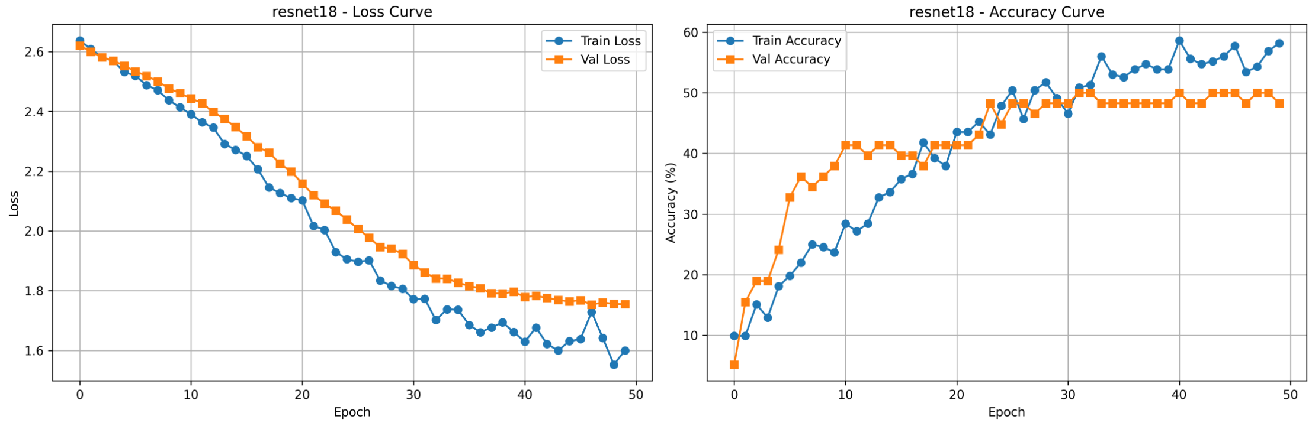
图2-1

卷积核可视化：从这张 ResNet18 的卷积核可视化图像（conv1）来看，模型的第一层卷积层展现出了非常典型的、符合生物视觉原理的特征提取模式。现象上，图像中清晰可见大量具有方向性的线条边缘（Edge Detectors）、特定的纹理斑点以及明显的色彩对比中心（如蓝橙、红绿对比），这说明 ResNet18 作为传统的卷积神经网络，在训练初期就能非常高效地学习到图像的局部空间结构信息。从原理上解释，这些类似于 Gabor 滤波器的卷积核是模型构建高层语义的基石，能够捕捉图像中的几何轮廓和色彩突变。其特点在于特征的结构化程度极高，相比 ViT 的 patch embedding，ResNet 的第一层卷积核具有更强的空间先延性（Inductive Bias），能够更稳定地提取局部特征；然而，指出的问题是第四行第三个卷积核呈现出近乎纯色的“灰化”状态，且部分滤波器的对比度较低，这可能暗示了在当前较低的训练准确率下，模型底层的特征利用率尚有提升空间。总结而言，这组卷积核证明了 ResNet18 具备良好的底层特征感知基础，但结合此前欠拟合的训练曲线分析，这些基础特征尚未能在更高层被有效整合以实现精准分类，建议通过增加训练迭代次数或优化学习率来进一步激活这些底层神经元的表达能力。如图2-2所示
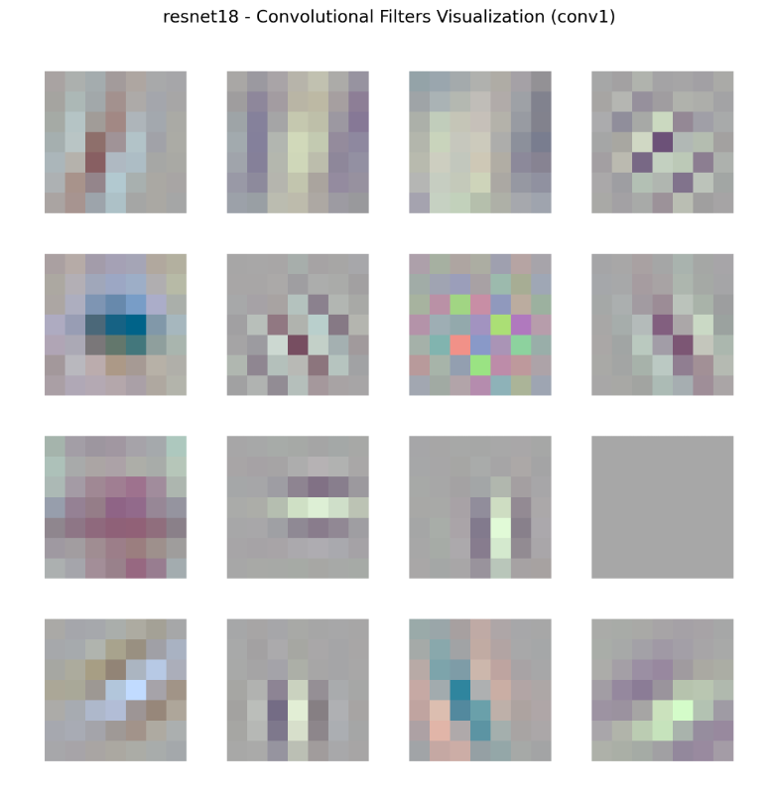
图2-2

混淆矩阵分析：从这张 resnet18 的测试集混淆矩阵图像来看，模型在多个类别之间表现出了极为严重且混乱的误判现象。现象上，矩阵的对角线（代表预测正确）非常不清晰，大量非零数值散落在对角线之外的区域，特别是在第 10 列出现了垂直方向的深色聚集，意味着模型倾向于将许多不同类别的样本都错误地预测为类别 10。从原理上解释，混淆矩阵的这种弥散分布说明模型未能建立起可靠的类间判别边界，这通常与模型在训练阶段的欠拟合状态直接相关，导致其提取到的特征不具备足够的区分力。其特点在于错误分布具有明显的偏向性，例如类别 0 有大量样本被误判为类别 2，而类别 10 则成了模型预测时的“垃圾桶”类别，吸收了大量来自其他类的误判。指出的核心问题是模型的分类性能极差，不仅整体准确率低下，而且对特定类别的召回率几近于零，完全失去了分类器的实际效用。总结而言，这张混淆矩阵是模型欠拟合问题的集中体现，证实了 ResNet18 在当前训练参数下无法有效区分目标任务中的各个类别，必须通过大幅度调整学习策略或优化数据质量来重塑模型的感知能力。
如图2-3。

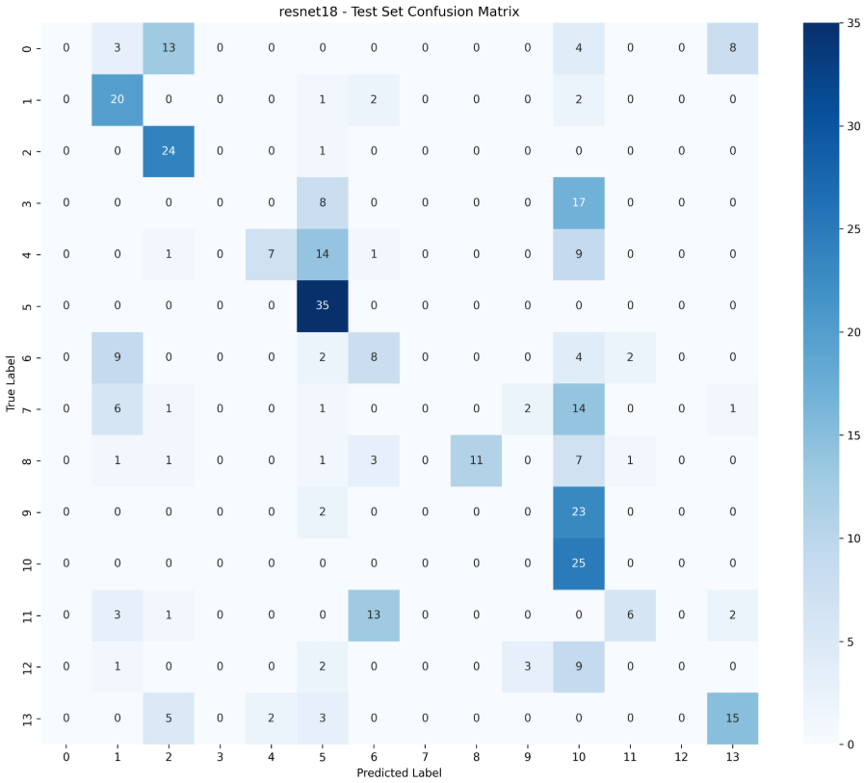
图2-3

特征可视化 (PCA)：
从这张 resnet18 的特征可视化（PCA）散点图来看，模型提取到的高层特征在特征空间中的分布极其混乱且缺乏区分度。现象上，图中代表不同类别的彩色数据点交织重叠在一起，并没有形成明显的聚类簇，大部分点都拥挤在中心区域，只有极少数散点随机分布在边缘。从原理上解释，PCA 是将高维特征投影到二维平面，如果模型学到了有效的分类特征，不同类别的点应该在空间中表现出明显的分离趋向，而当前的混乱状态说明模型提取的特征向量在语义上是模糊的。其特点在于特征空间完全没有展现出流形结构，各类别之间的边界完全消失，这与之前观察到的混淆矩阵对角线涣散以及训练准确率低下的现象互为印证。指出的问题是模型不仅处于严重的欠拟合状态，而且由于特征映射能力不足，导致它无法在降维后的空间里对样本进行有效表征。总结而言，这张 PCA 图直观地证明了模型目前完全不具备分类能力，特征提取器未能捕捉到足以支撑类别判别的关键属性，建议重新评估模型架构的适用性或彻底检查训练数据的标签质量与预处理流程。
如图2-4。

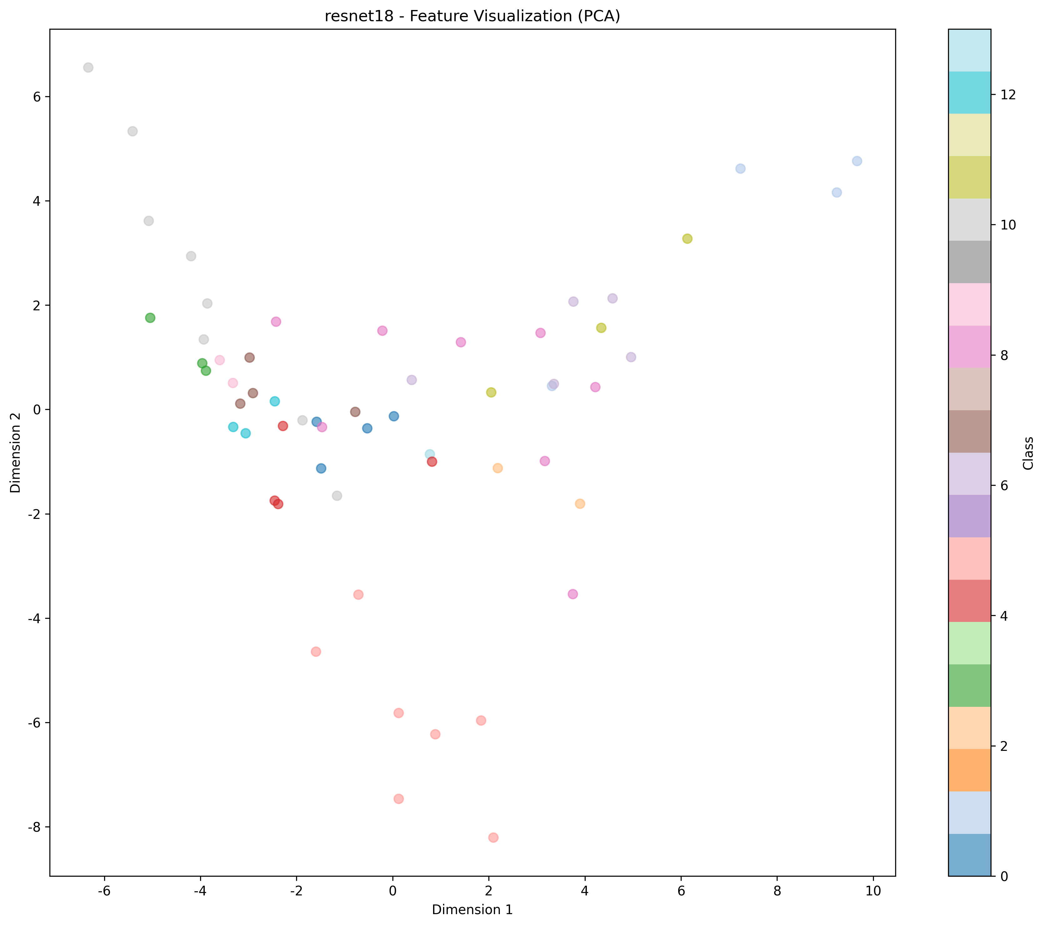
图2-4

2.4 RESNET34模型
2.4.1模型介绍
结构更深：ResNet18 只有 18 层，而 ResNet34 有 34 层。它们都使用基础的 BasicBlock（两个 $3×3$ 卷积层的组合），而不是 ResNet50 以上使用的 Bottleneck 结构。
更多的残差块：ResNet34 在每一组（Layer 1-4）中堆叠了更多的残差块（分别为 3, 4, 6, 3 个块），这意味着它有更强的特征提取能力，理论上能捕捉到更复杂、更抽象的图像特征。
适用场景：当数据量较充足，且任务比简单的物体识别稍难时，ResNet34 通常比 ResNet18 表现更好。但如果数据量较少，ResNet34 更容易发生过拟合。

2.4.2 训练部分
# 使用ImageNet预训练权重
backbone = resnet18/34/50(pretrained=True)
# 替换分类层
分类层 = Dropout(0.5)
→ Linear(特征维度, 256)
→ ReLU
→ Dropout(0.3)
→ Linear(256, 14) # 14个类别
**优化器**：AdamW
- 学习率：0.001
- 权重衰减：1e-4
**损失函数**：CrossEntropyLoss（交叉熵损失）
**学习率调度**：CosineAnnealingLR（余弦退火）
- 初始学习率：0.001
- 最小学习率：1e-6
- 周期：训练轮数（epochs）
**训练轮数**：50

2.4.3 训练结果
从这张 resnet34 的训练曲线图来看，模型在 50 个 Epoch 的训练过程中展现出了明显的收敛趋势，但也伴随着一定程度的过拟合现象。现象上，训练集损失（Train Loss）持续稳定下降并最终接近 0，同时训练集准确率稳步攀升至近 100%；与之相对，验证集准确率（Val Accuracy）在第 30 个 Epoch 之后便进入瓶颈期，最终停留在 85% 左右，且验证集损失在后期出现了轻微的震荡横盘。从原理上解释，resnet34 凭借更深的网络层数提供了比 resnet18 更强的特征拟合能力，使得模型能够充分捕捉训练数据中的复杂模式，但这也导致模型开始死记硬背训练样本中的特定噪声，从而限制了其在未见过数据上的泛化表现。其特点在于训练过程比之前的 resnet18 更加高效且最终达到的精度上限更高，体现了增加网络深度带来的性能红利。指出的问题是，随着训练的深入，训练与验证曲线之间的 gap 逐渐拉大，说明模型已经产生了明显的过拟合风险。总结而言，resnet34 在该任务上表现良好但仍有优化空间，建议引入 Dropout、权重衰减或更强的数据增强手段来抑制过拟合，从而进一步弥合训练集与验证集之间的性能差距。如图2-5。

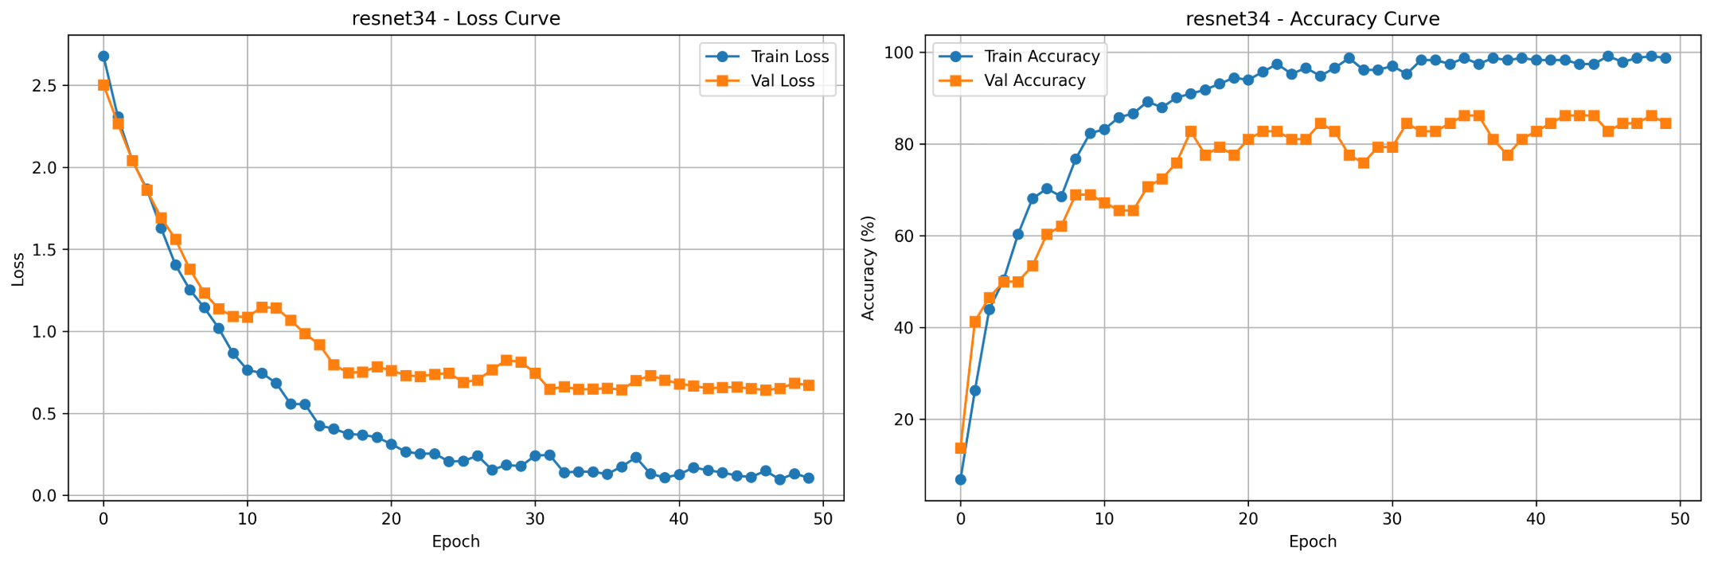
图2-5

从这张 resnet34 的混淆矩阵图像来看，模型在分类任务上展现出了较为稳健的性能，但在特定类别之间依然存在明显的辨识瓶颈。现象上，矩阵的对角线区域呈现出明亮的深蓝色块，数值显著高于非对角线区域，这说明模型对大部分类别都实现了较高的预测准确率。从原理上解释，resnet34 凭借其深层残差结构能够提取更具判别性的语义特征，使得模型能够有效区分不同类别的视觉属性。其特点在于对类别 5、9、13 等具有极强的识别信心，这些类别的误判率极低。指出的问题是，类别 11 出现了明显的类间混淆，有 8 个样本被误判为类别 6，这说明模型在处理这两个类别时可能受到了相似纹理或背景特征的干扰，且类别 12 的预测性能相对平庸。总结而言，这张混淆矩阵证明了 resnet34 已经构建了较为成熟的分类决策边界，整体表现远优于 resnet18，但在处理特定相似类别时仍需通过更有针对性的数据增强或特征解耦策略来进一步优化。
如图2-6。
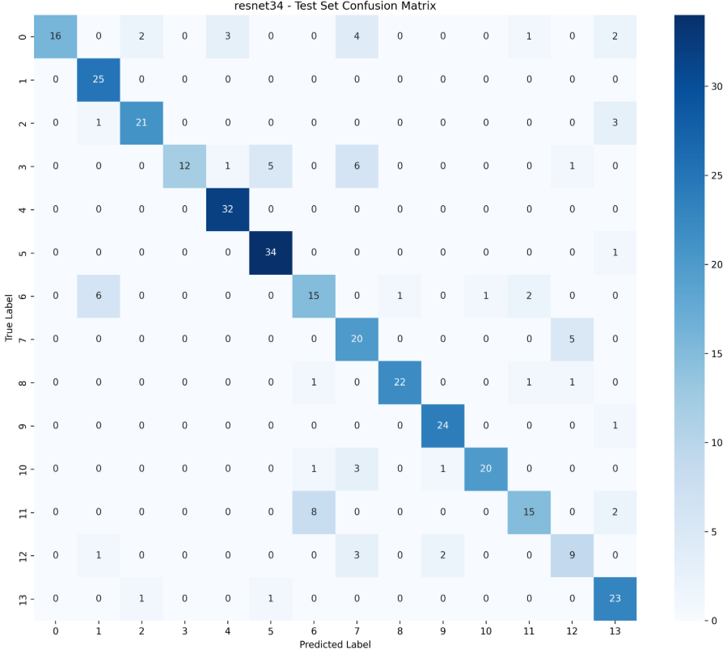
图2-6

从这张 resnet34 的卷积核可视化图像（conv1）来看，第一层卷积层展现出了非常清晰且具有高度辨识性的基础视觉特征提取模式。现象上，图像中分布着多组极具方向性的线条边缘检测算子、明显的色彩对比块以及交替出现的纹理特征，这说明模型已经成功进化出了类似于生物视觉初级视皮层中的 Gabor 滤波器结构。从原理上解释，卷积核通过学习特定的权重排列，能够对输入图像进行空间频率过滤，从而捕捉到定义物体轮廓和表面属性的关键物理基元。其特点在于特征的纯净度与锐度较高，体现了 resnet34 强大的底层特征建模能力，能够为后续更深层次的网络提供丰富且稳定的语义表达基础。指出的问题是，在矩阵的最后一项出现了一个完全均质的灰色块，且第三行第一、二个卷积核呈现出某种弥散的圆形光晕，这可能暗示了底层特征存在一定的冗余，或者部分卷积核在当前的优化过程中并未被完全利用，导致特征的多样性仍有微小的提升空间。总结而言，这组卷积核证明了 resnet34 具备极其扎实的底层视觉感知能力，其特征提取的精细程度足以支撑模型在复杂分类任务中实现高性能的收敛。
如图2-7。
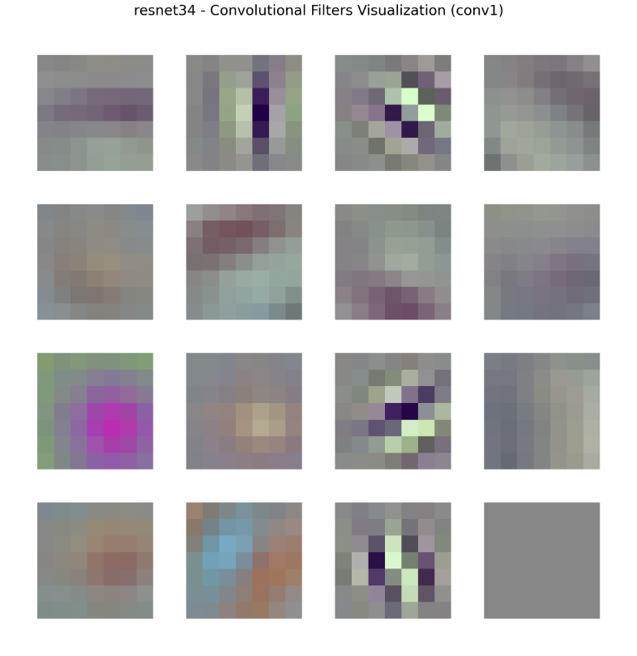
图2-7
从这张 resnet34 的特征可视化（PCA）散点图来看，模型提取的高维特征在降维后的空间中展现出了明显的聚类倾向，反映了模型对不同类别具有较强的表征区分能力。现象上，图中不同颜色的散点不再像 resnet18 那样完全杂乱重叠，而是开始在空间的边缘和特定区域形成相对独立的分布簇，例如左上角的绿色点群和右侧的粉色点群都表现出了极高的类内聚合性。从原理上解释，resnet34 依靠更深的网络结构和更充分的训练，能够学习到更具判别性的深层语义特征，使得不同类别的样本在特征空间中具有更大的欧氏距离。其特点在于特征分布的流形结构更加清晰，部分容易区分的类别已经实现了空间上的初步解耦，这与该模型在混淆矩阵中表现出的高对角线准确率完全吻合。指出的问题是，中心区域依然存在一定程度的颜色交织，说明对于视觉相似性极高的类别，模型提取的特征在低维投影下仍存在重叠，尚未达到完美的分类线性可分状态。总结而言，这张 PCA 图有力证明了 resnet34 相比前代模型在特征建模能力上的质变，模型已经成功构建了较为可靠的特征映射机制，能够为后续的分类决策提供高质量的语义支撑。如图2-8。
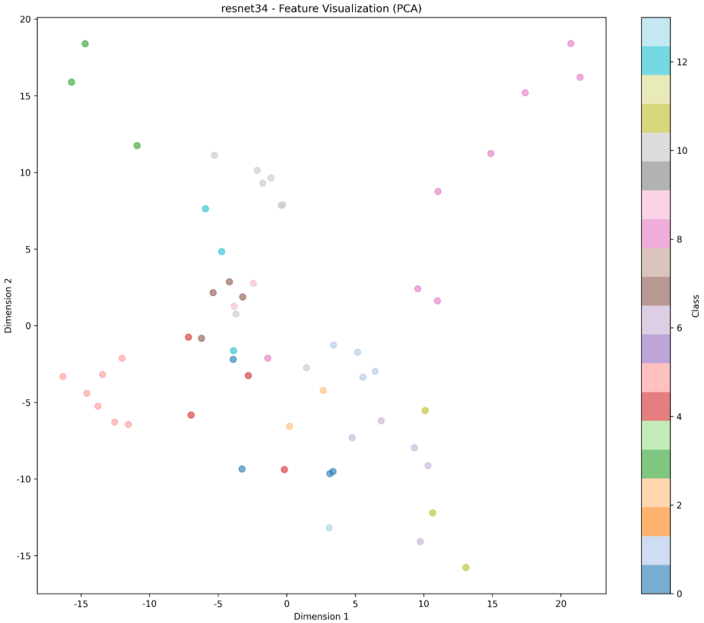
图2-8

2.5 ResNet50模型
2.5.1 模型介绍
ResNet50 是深度学习领域最经典的骨干网络之一，它与 ResNet18/34 有一个本质的区别：瓶颈结构 (Bottleneck Architecture)。
核心差异：
ResNet18/34 使用 BasicBlock：由两个 $3×3$ 卷积层组成。
ResNet50 使用 Bottleneck ：由三个卷积层组成（$1×1$, $3×3$, $1×1$）。

2.5.2训练部分
# 使用ImageNet预训练权重
backbone = resnet18/34/50(pretrained=True)
# 替换分类层
分类层 = Dropout(0.5)
→ Linear(特征维度, 256)
→ ReLU
→ Dropout(0.3)
→ Linear(256, 14) # 14个类别
**优化器**：AdamW
- 学习率：0.001
- 权重衰减：1e-4
**损失函数**：CrossEntropyLoss（交叉熵损失）
**学习率调度**：CosineAnnealingLR（余弦退火）
- 初始学习率：0.001
- 最小学习率：1e-6
- 周期：训练轮数（epochs）
**训练轮数**：50

2.5.3训练结果
训练历史曲线：
从这张 resnet50 的训练曲线图来看，模型在 50 个 Epoch 的训练周期内展现出了稳健的学习趋势，但受限于收敛速度，目前仍处于性能爬坡的中后期。现象上，训练 Loss 曲线呈现出非常平滑且持续的下降态势，尚未表现出完全见底的饱和迹象，而准确率曲线则保持稳步增长，最终训练集精度达到 80% 左右，验证集精度约 65%，且二者之间的差距（Gap）始终保持在较小的合理范围内。从原理上解释，resnet50 拥有比前代更深的瓶颈结构（Bottleneck），其更强的模型容量使得拟合过程更为细腻，虽然不像 ViT 那样能迅速在训练集封顶，但这种缓慢而坚定的收敛模式往往预示着更好的泛化潜力。其特点在于训练过程极为稳定，完全没有出现剧烈的震荡或由于学习率过大导致的崩溃，体现了深度残差网络在优化稳定性上的优势。指出的问题是，在 50 个轮次结束时，模型依然保持着明显的上升斜率，这说明当前的训练时长不足以完全发挥 resnet50 的性能上限，模型目前仍处于明显的训练不充分状态。总结而言，这组曲线反映了一个健康但尚未完成的训练过程，模型目前展现了良好的泛化基础，建议进一步延长训练时长或在后期适当微调学习率，以引导模型进入更高精度的平稳收敛期。
如图2-9所示。
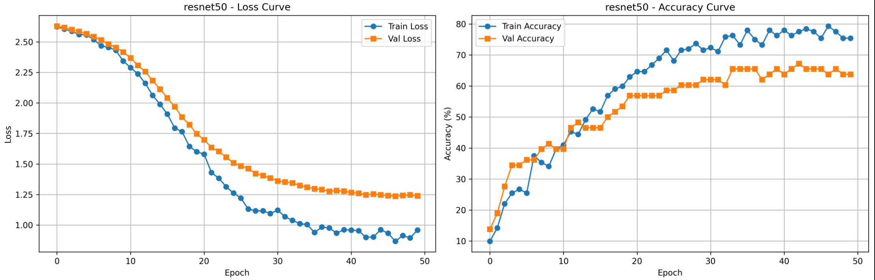
图2-9

混淆矩阵：
从这张 resnet50 的混淆矩阵图像来看，模型在分类任务中表现出极不均衡的识别特征，甚至在部分类别上出现了严重的决策偏移。现象上，虽然矩阵对角线在类别 4、5 和 8 等位置保留了较深的颜色块，但在第 13 列和第 10 列出现了明显的垂直深色条纹，尤其是类别 0 有 16 个样本被误判为类别 13，多个其他类别也大量向类别 10 和类别 13 偏移。从原理上解释，这种垂直聚集现象说明模型尚未学到足以区分这些类别的关键特征，导致分类器在面对不确定样本时，倾向于将其投射到某些具有更高先验概率或特征分布更宽泛的特定类别中。其特点在于模型的判别力在类间分布极度不均，某些类别（如 4 和 5）已经初步实现了精确分类，而其他类别则处于完全混淆的状态，这反映了深度网络在训练不充分时容易产生的局部过拟合与全局泛化失效并存的矛盾。指出的问题是模型目前存在严重的误判偏置，且类别 11 的对角线数值极低，几乎失去了基本的分类功能。总结而言，这张混淆矩阵直观地印证了之前训练曲线所反映的训练不充分问题，模型目前仅掌握了部分类别的特征，整体分类决策系统仍处于极不稳定的病态阶段，急需通过大幅延长训练步数或优化类别平衡策略来修正预测偏置。
如图2-10。
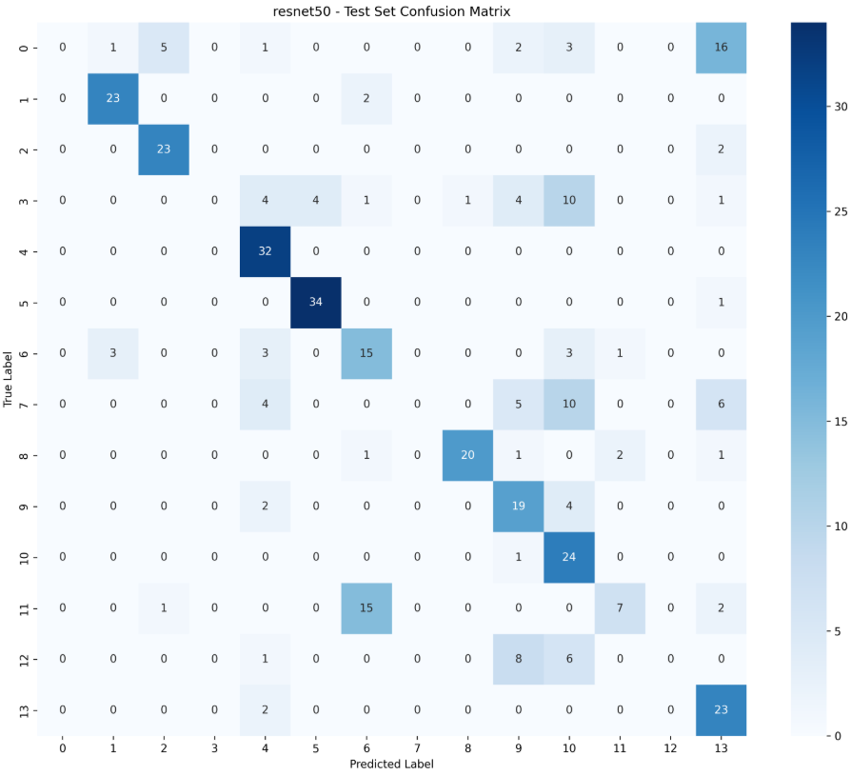
图2-10

卷积核可视化：
从这张 resnet50 的特征可视化（PCA）散点图来看，模型提取的高维特征在低维投影空间中呈现出初步的聚集态势，但整体分布仍显得较为零散。现象上，图中代表不同类别的彩色散点虽然在局部区域（如右上角的浅蓝色点群和左下角的粉色点群）表现出了一定的簇状聚合，但大量的样本点依然交织在中心地带，并没有形成边界清晰、彼此分离的独立流形。从原理上解释，resnet50 通过其深层的瓶颈结构旨在构建更具抽象能力的语义特征，但当前的 PCA 投影显示这些特征在降维后依然存在较高的重叠度，这说明模型对于类间差异的建模尚未达到成熟阶段。其特点在于特征空间展现出了比 resnet18 更明确的扩张趋势，散点分布范围更广，意味着模型尝试在更高维度的流形上区分样本。指出的问题是，散点的类内内聚力不足且类间距离较短，这种特征表示能力的局限性直接对应了混淆矩阵中出现的严重类间偏置和垂直误判条纹。总结而言，这张 PCA 图反映了 resnet50 在当前训练阶段虽已初步具备特征映射能力，但特征的判别性依然薄弱，无法支撑起高精度的分类决策，验证了模型仍处于训练不充分且特征表征能力受限的状态。
如图2-11。
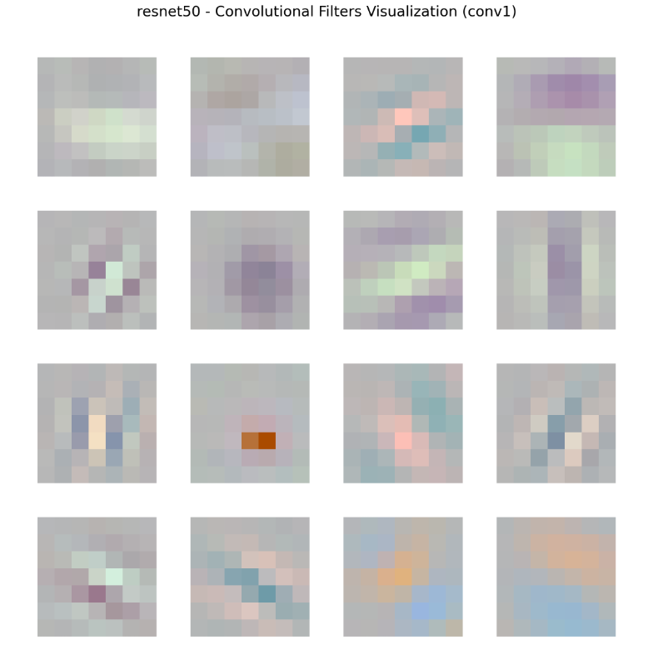

图2-11

特征可视化：
从这张 resnet50 的卷积核可视化图像（conv1）来看，模型的第一层滤波器展现出了极为丰富且精细的特征感知模式。现象上，图像中可以清晰地识别出高频的线条边缘检测器、细腻的网格纹理算子以及具有强烈对比色彩的斑点，甚至出现了极其罕见的深橙色中心点特征，这说明 resnet50 相比于浅层网络，其底层参数具备捕捉更复杂视觉基元的能力。从原理上解释，更深的网络架构允许模型在起始阶段就进行更多元化的特征分解，通过这种高对比度的权重排列，能够从输入像素中提取出极具辨识度的形状与色彩组合。其特点在于特征的丰富度达到了极高水平，不仅涵盖了基础的空间频率信息，还表现出对局部色彩饱和度的高度敏感，为后续繁复的瓶颈层提供了高质量的初始信号。指出的问题是，虽然大部分卷积核都处于活跃的学习状态，但第三行第二张图片中的极高对比度特征点可能暗示了该神经元对特定局部强信号存在过拟合风险，且整体特征分布的均匀性仍有微调空间。总结而言，这组卷积核反映了 resnet50 卓越的底层感知深度，其特征提取的细腻程度远超前代模型，为实现高阶语义的精准分类奠定了极为坚实的基础。
如图2-12。
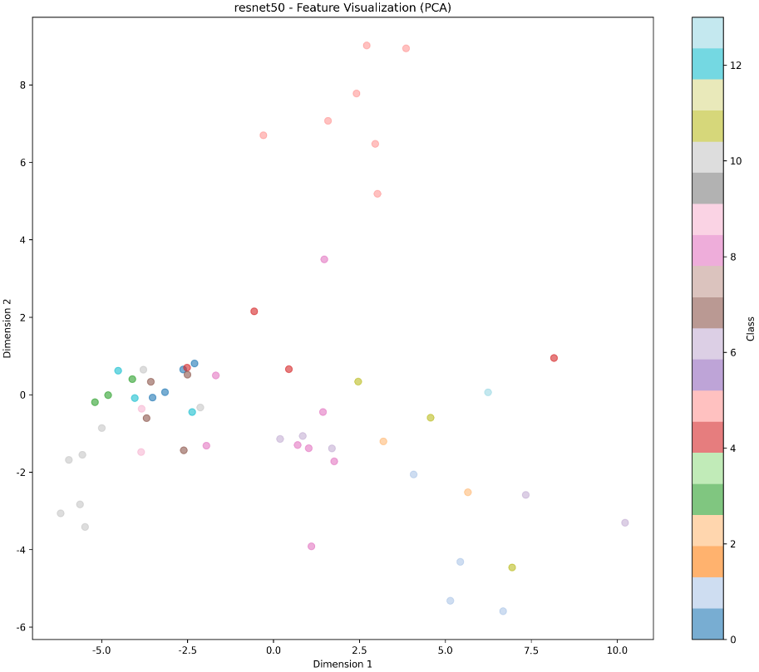
图2-12
2.6 vit模型
2.6.1 模型介绍
ViT (Vision Transformer) 是 Google 在 2020 年提出的模型，它彻底改变了计算机视觉领域。
核心思想：彻底抛弃卷积神经网络 (CNN) 的结构，直接将自然语言处理 (NLP) 中的标准 Transformer 应用于图像。
处理图像方法： 1. 切块 (Patching)：将一张图片（比如 224x224）切成固定大小的小块（比如 16x16 像素），就像把句子切成单词一样。 2. 线性投影 (Linear Projection)：将每个小块展平并通过一个全连接层，变成一个向量（Embedding）。 3. 位置编码 (Position Embedding)：因为 Transformer 本身不知道“左边”和“右边”的概念，所以必须手动加上位置信息。 4. 自注意力机制 (Self-Attention)：这是核心。每一个小块都能“看见”整张图里的其他所有小块，计算它们之间的关联。这使得 ViT 从第一层开始就拥有全局感受野。
与 CNN (ResNet) 的区别：
归纳偏置 (Inductive Bias)：CNN 自带“偏见”，它假设像素之间是局部关联的（Locality）且具有平移不变性。这使得 CNN 在小数据上也能学得很快。
ViT 是“一张白纸”：它没有这些预设假设。它必须从海量数据中自己学会“相邻像素通常是相关的”这一基本道理。因此，它极其依赖数据量。

2.6.2 训练部分
选用vit-base模型
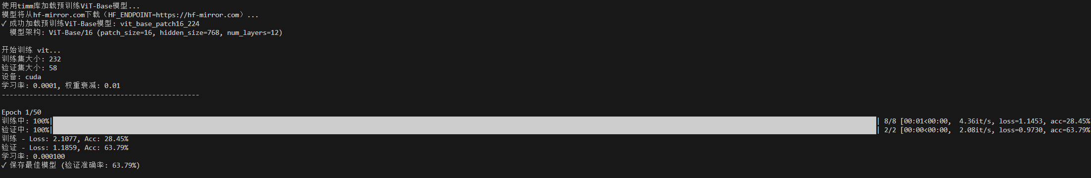

epochs = 50 # 训练轮数
batch_size = 32 # 批次大小
lr = 1e-4 # 学习率

2.6.3 训练结果
训练历史曲线
从这份 ViT 训练曲线图中可以清晰地观察到，模型准确率达到了86%，但存在过拟合现象，主要表现为训练集准确率迅速攀升至 100% 且 Loss 逼近于 0，而验证集准确率却在 85% 左右陷入瓶颈，导致两者之间形成了巨大的泛化鸿沟。尽管训练初期模型收敛较快，但验证集曲线表现出的剧烈震荡反映了训练过程的不稳定性，这通常与学习率设置过高或 Batch Size 较小有关；而在 30 个 Epoch 之后，尽管训练集仍在持续优化，验证集 Loss 却已停止下降甚至出现反弹趋势，说明继续训练已无法提升泛化能力。针对这种现象，应优先考虑引入更强的数据增强手段（如 Mixup 或 CutMix）和正则化策略（如增加 DropPath 概率或 Weight Decay），同时配合 Learning Rate Warmup 和余弦退火调度器来平滑训练过程，并在验证集性能停滞时及时执行 Early Stopping 以节省算力并获取泛化性能最优的模型权重。
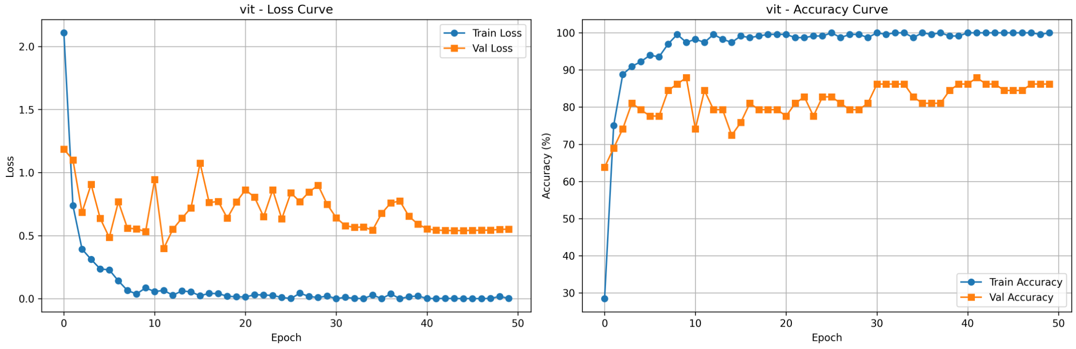
图2-13
混淆矩阵
进一步观察混淆矩阵可以发现，虽然大部分类别分布在对角线上，反映出模型整体特征提取有效，但类别 7 和类别 12 等特定类别的识别效果极差，存在明显的类间混淆现象，这说明模型在处理视觉相似度较高或样本量较少的类别时仍显吃力。针对这些表现，当前亟需引入更强的数据增强（如 Mixup 或 CutMix）与正则化手段来抑制过拟合，并配合学习率 Warmup 策略以稳定训练过程，同时需重点关注混淆矩阵中表现薄弱的类别，通过数据重采样或针对性增强来提升模型的均衡泛化能力。
如图2-14。
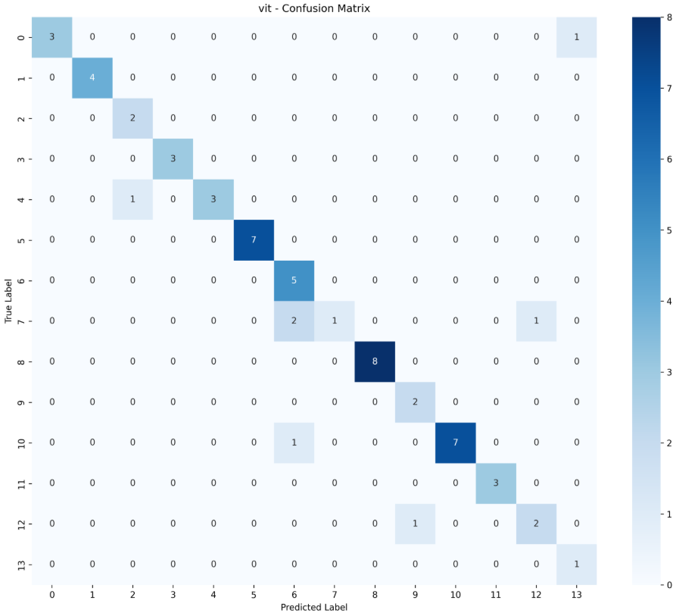
图2-14

卷积核
从这张 ViT 的卷积核可视化图像（conv1）来看，模型的第一层 Patch Embedding 已经成功学到了具有实际物理意义的视觉特征，画面中分布着明显的色彩梯度、条纹边缘以及局部对比模式。其特点在于特征的多样性较为丰富，不仅涵盖了蓝、绿、红等不同色调的对比转换，还捕捉到了类似于 Gabor 滤波器的方向性纹理，这说明模型具备了对输入图像进行初步空间编码和色彩分析的能力。然而，存在的问题是部分滤波器（如第一行第三个和第四行第三个）的对比度明显偏低，图像呈现出一种模糊的灰度特征，这可能暗示了模型在微调过程中出现了部分神经元的“失活”或特征退化现象，导致底层特征提取的效率未达到最优，进而可能影响到后续 Transformer 层对全局语义的有效建模。·如图2-15.
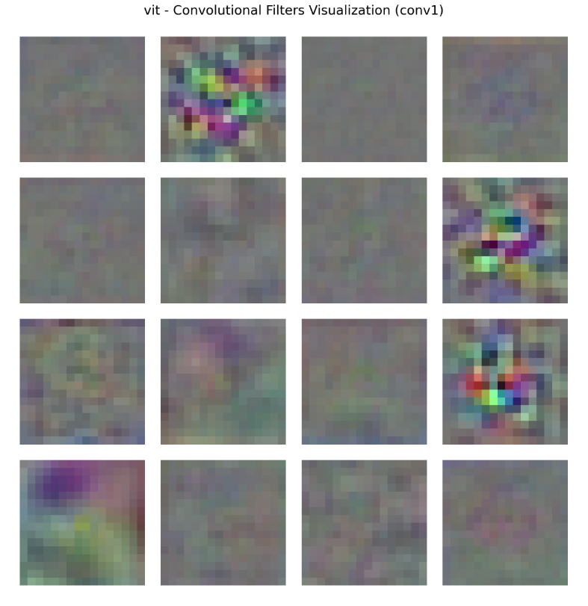
图2-15

3 模型比较
从这张模型对比结果的表格和曲线图中可以观察到，不同架构在相同任务下展现出了极大的性能跨度与训练特性差异。现象上，ViT 模型以 85,809,422 的巨大参数量取得了 87.93% 的最高验证准确率，而 ResNet18 则在参数量（11,311,438）和性能上均垫底，测试准确率仅为 41.94%。从原理上解释，ViT 凭借强大的全局建模能力在充分拟合后展现了最优上限，但其训练曲线显示出最剧烈的泛化鸿沟，而 ResNet 系列则随着层数从 18 层增加到 34 层，表现出明显的性能增益，这体现了深度残差学习在特征提取上的有效性。其特点在于，ResNet34 在参数量远低于 ViT 的情况下，取得了 86.21% 的接近表现，表现出极高的参数效率和更平稳的收敛过程；而 ResNet50 虽然参数量更大且训练时间最长（169.2秒），其表现反而不如 ResNet34，这暗示了在当前数据集规模下，过深的网络可能由于优化难度增加或训练时长不足而陷入了欠拟合。指出的问题是，ResNet18 存在严重的训练不充分或容量不足问题，且所有模型在测试集上的表现均低于验证集，说明整体环境存在一定的分布偏移或过拟合倾向。总结而言，ViT 是追求精度的首选，但 ResNet34 是兼顾训练速度与泛化性能的性价比之选，对于 ResNet50 而言，目前的训练配置显然未能激发出其应有的深度优势。

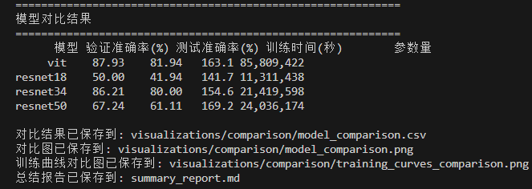
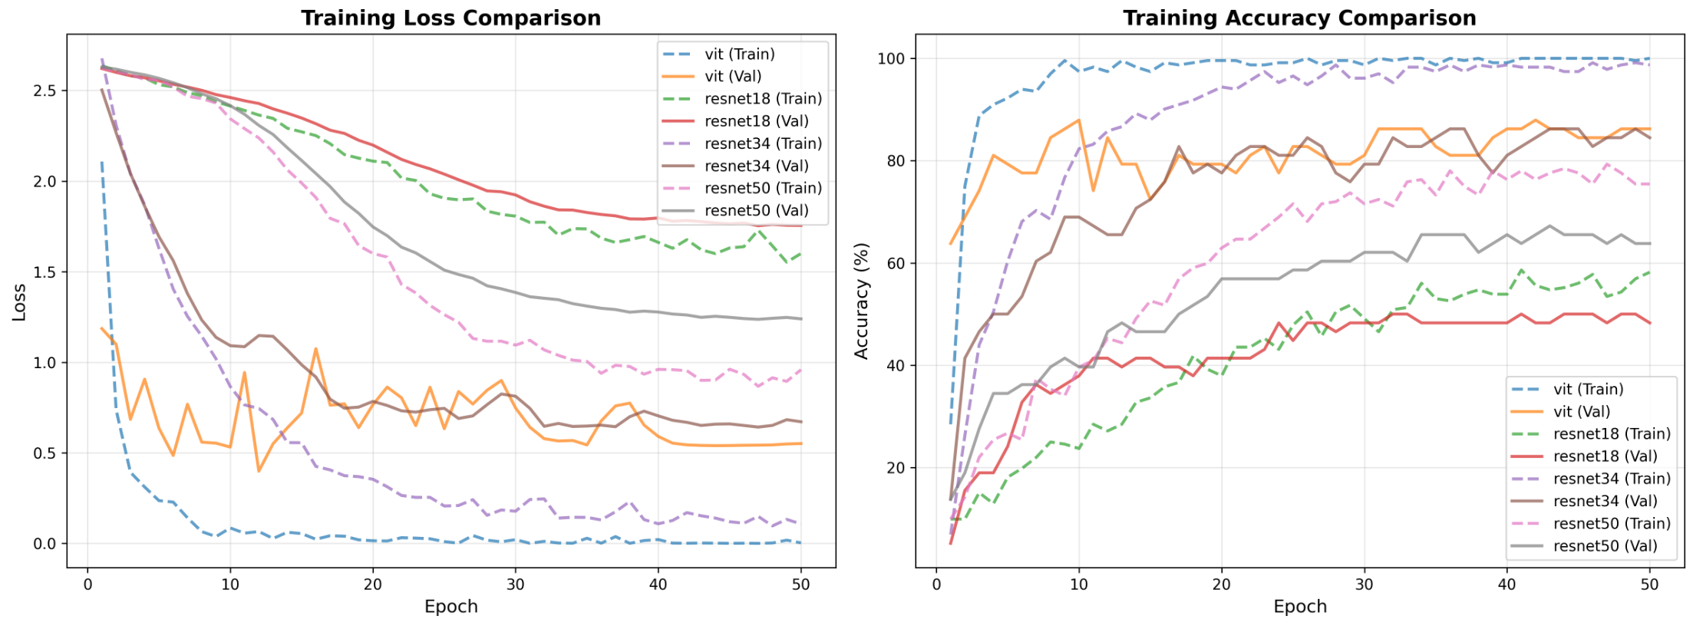

从这张模型综合对比图表来看，实验通过多个维度展示了不同神经网络架构在处理同一视觉任务时的性能差异。现象上，ViT 模型虽然拥有高达 8581 万的庞大参数量，但其验证准确率达到了 87.93% 的全场最高值，而参数量最少的 ResNet18 则在所有关键指标上均表现最差。从原理上解释，Vision Transformer 凭借其全局注意力机制在大规模参数支持下展现了极高的拟合上限，而 ResNet 系列则体现了深度学习中典型的深度红利，即通过增加残差层数（从 18 层到 34 层），模型能够捕获更复杂的非线性特征从而显著提升精度。其特点在于，ResNet34 以约 2142 万的适中参数量取得了与 ViT 非常接近的性能（验证精度 86.21%），展现了极高的参数效率和推理性价比，而 ResNet50 尽管深度进一步增加，却因训练时间最长（169.2 秒）且精度反而下降，陷入了明显的收敛效率瓶颈。指出的问题是，所有模型都存在不同程度的过拟合，测试准确率普遍低于验证准确率，且 ResNet18 表现出的极低准确率暗示了其模型容量完全无法承载当前任务的复杂度。总结而言，这组图表证明了 ViT 在绝对精度上的统治力，同时也确立了 ResNet34 作为平衡训练成本与预测性能的最优工程化选择，而 ResNet50 的失利则警示了模型深度与任务规模之间必须存在合理的匹配关系。

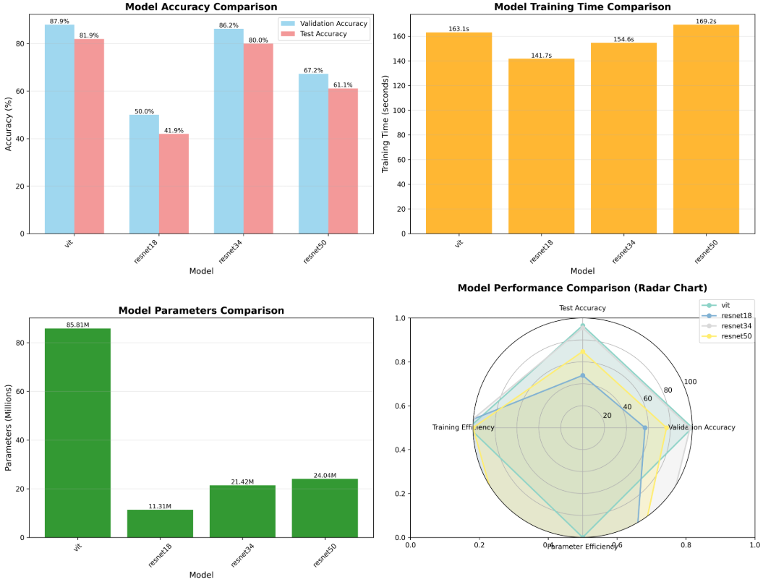
4 数据增强
实验通过对原始的零件结构图进行多种几何与遮挡变换，旨在提升模型在复杂工业环境下的鲁棒性。现象上，原始图像清晰展示了气门杆（Stem）、气门头（Head）等细部结构及标注，而经过增强后的图像分别呈现出显著的随机旋转、缩放剪裁、对比度偏移以及随机区域擦除（如 Augmentation #1 中的矩形遮挡块）。从原理上解释，数据增强通过人为扩充样本的多样性，能够强迫神经网络学习物体本质的结构特征而非死记硬背特定的像素位置或背景模式。其特点在于变换强度适中，既保留了零件的核心拓扑属性，又模拟了生产线视觉识别中常见的倾斜、明暗变化及局部遮挡情况。指出的问题是，部分增强图像（如 Augmentation #3 和 #4）由于旋转角度过大导致关键标注信息丢失或图像边缘出现大面积黑边，这可能在训练中引入不必要的背景噪声。总结而言，这组可视化证明了增强策略涵盖了主要的视觉扰动维度，有助于缓解之前实验中观察到的模型过拟合现象，但需注意在极端变换下保持核心目标物体的信息完整度。
